**NOTA DE PRENSA Nº 61 - 2011-GEREDES.CAJ/AC.RR.PP.**

**GERENCIA REGIONAL DE DESARROLLO SOCIAL REALIZA REUNIONES DE SOCIABILIZACIÓN, DE INSTRUMENTOS DE GESTIÓN**

**Reunión se llevó a cabo en la provincia de Chota y contó con la presencia de más de 300 personas, entre representantes de organizaciones.**

La tarea de construir una visión colectiva de Desarrollo Social en nuestra región y la necesidad de orientar la gestión al logro de resultados y disminución de brechas de desarrollo humano, requiere de un esfuerzo colectivo y la movilización de esfuerzos de varios actores para consolidar propuestas de gestión y lineamientos de política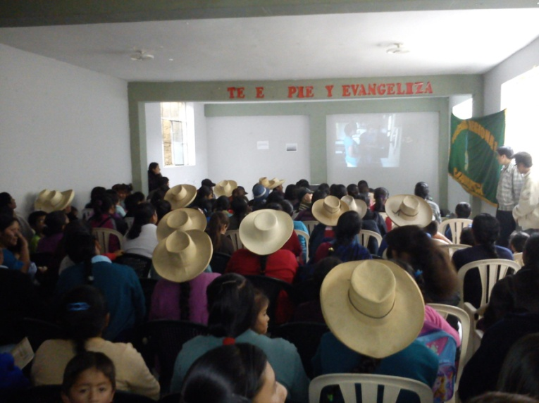 social a favor de las poblaciones vulnerables.

En esta perspectiva la Gerencia de Desarrollo Social, a través de la Sub Gerencia de Asuntos Poblacionales representada por Lic. Hernán Tafur Coronel, vienen realizando reuniones descentralizadas, con el objetivo de socializar los Instrumentos de Gestión tales como el PRIO (Plan Regional de Igualdad de Oportunidades) y de la Agenda Social Regional.

Dichas reuniones están dirigidas directamente a representantes de organizaciones sociales (Vaso de Leche, Clubes de Madres, Rondas Campesinas, etc.) y público en general, buscando la formación y despliegue de las capacidades de la sociedad, considerando tanto a las personas como a sus instituciones, de manera que la sociedad estará desarrollada en la medida que sea capaz de crear las condiciones para organizar la vida interna de sus integrantes con armonía, bienestar integral y felicidad, previniendo y resolviendo los problemas sociales que pudieran surgir en su interior como producto de su propia dinámica e intercambio con el exterior. En esta oportunidad se contó con la presencia de más de 300 participantes quienes dieron a conocer su satisfacción con la actual gestión del Gobierno Regional, ya que viene dando a conocer a las poblaciones más vulnerables, los diferentes Instrumentos de Gestión existentes.

La reunión se realizó en la provincia de Chota, siendo ésta provincia el punto de inicio a una serie de reuniones descentralizadas con el objetivo de comprometer e identificar a la población con los diferentes Planes de trabajo que viene realizando el Gobierno Regional de Cajamarca a través de la Gerencia Regional de Desarrollo Social y que en esta oportunidad tuvo bastante acogida por la población Chotana.

El Gobierno Regional de Cajamarca y su presidente Gregorio Santos Guerrero, están ratificando su compromiso como parte fundamental para garantizar el mejoramiento de la calidad de vida de todas y todos los cajamarquinos.

**Se agradece su difusión.**

**Cajamarca, 06 de diciembre de 2011.**

***GERENCIA REGIONAL DE DESARROLLO SOCIAL***

***COMUNICACIONES Y RR. PP***

